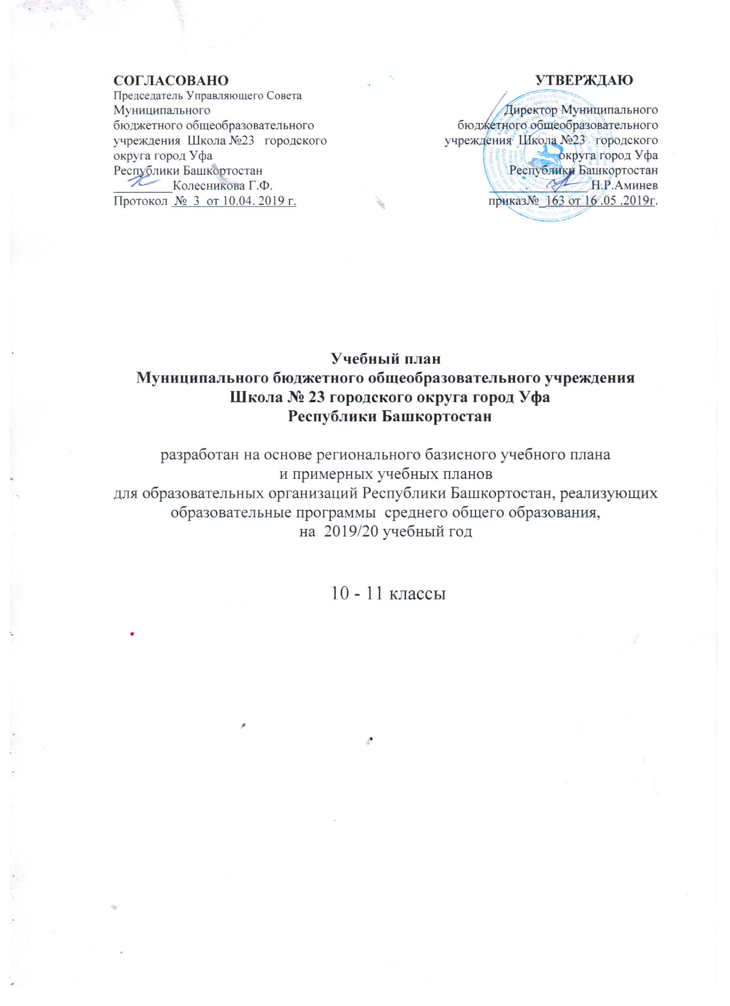

ПОЯСНИТЕЛЬНАЯ ЗАПИСКА
к учебному плану на 2019/2020 учебный год
МБОУ Школа № 23 городского округа город Уфа

Республики Башкортостан

Учебный план МБОУ Школа № 23 городского округа город Уфа Республики Башкортостан для 10 -11 классов разработан в соответствии с требованиями нормативно-правовых актов:
- Федерального закона от 29.12.2012 № 273 – ФЗ «Об образовании в Российской Федерации»;
- Федерального государственного образовательного стандарта основного общего образования, утвержденного приказом Министерства образования и науки Российской Федерации от 17.12.2010 № 1897 (далее - ФГОС основного общего образования);
- Федерального базисного учебного плана, утверждённого приказом Министерства образования Российской Федерации от 09.03.2004 № 1312;
- Федерального компонента государственных образовательных стандартов общего образования, утверждённого приказом Министерства образования РФ от 05.03.2004 № 1089 «Об утверждении федерального компонента государственных образовательных стандартов начального общего, основного общего и среднего (полного) общего образования (для 8-11 классов);
- Закона Российской Федерации от 25.10.1991 г. № 1807-1 «О языках народов Российской Федерации»;
- Порядка организации и осуществления образовательной деятельности по основным общеобразовательным программам – образовательным программам начального общего, основного общего и среднего общего образования, утверждённый приказом Министерства образования и науки Российской Федерации от 30.08.2013 №1015;
- Санитарно-эпидемиологическими правилами и нормативами СанПин 2.4.2.2821-10 «Санитарно-эпидемиологическими требованиями к условиям и организации обучения в общеобразовательных учреждениях», утверждёнными Постановлением Главного санитарного врача Российской Федерации от 29.12.10 № 189
- Закона Республики Башкортостан от 01.07.2013 года № 696-з «Об образовании в Республике Башкортостан»;
- Закона Республики Башкортостан от 15.02.1999г. № 2016 -3 «О языках народов Республики Башкортостан».
Настоящий учебный план разработан для учащихся 10-11 классов на основе регионального базисного учебного плана и примерных учебных планов для общеобразовательных учреждений Республики Башкортостан, реализующих образовательные программы основного общего и среднего общего образования на 2017-2018 учебный год, ( утвержден на заседании Коллегии Министерства образования Республики Башкортостан (протокол от 04.08.2017 № 4).
Учебный план МБОУ Школа № 23 определяет максимальный объём учебной нагрузки обучающихся, распределяет учебное время, отводимое на освоение федерального и регионального компонентов государственного стандарта основного общего и среднего общего образования по классам и образовательным областям.
Формирование и утверждение учебного плана МБОУ Школа № 23 городского округа город Уфа Республики Башкортостан согласовано с Управляющим Советом школы.
В федеральном компоненте учебного плана МБОУ Школа № 23 городского округа город Уфа Республики Башкортостан определено количество учебных часов на изучение учебных предметов федерального компонента государственного стандарта основного общего и среднего общего образования
Учебный предмет «Физическая культура» в 10 -11 классах изучается в объеме 3 часов в неделю в соответствии с приказом Минобрнауки России от 03 июня 2011 года № 1994 «О внесении изменений в федеральный базисный учебный план и примерные учебные планы для общеобразовательных учреждений Российской Федерации, реализующих программы общего образования, утверждённые приказом Министерства образования Российской Федерации от 09 марта 2004 года № 1312».

Учебный план 10А, 11А классов составлен на основе примерного учебного плана для универсального обучения (непрофильное обучение).
4 часа из компонента образовательного учреждения в 10А переданы для увеличения количества часов, отведённых на преподавание базовых учебных предметов федерального компонента следующим образом: 1ч. – «Русский язык», 1ч. – «Математика», 1ч. – «Информатика и ИКТ», 1 ч. на изучение предмета «Астрономия». Учебный предмет «Астрономия» в 10 классе изучается в объеме 1 часа в неделю в соответствии с приказом от 7 июня 2017 года № 506 «О внесении изменений в федеральный компонент государственных образовательных стандартов начального общего, основного общего и среднего (полного) общего образования, утверждённый приказом Министерства образования Российской Федерации от 5 марта 2004 года № 1089.
4 часа из компонента образовательного учреждения в 11А переданы для увеличения количества часов, отведённых на преподавание базовых учебных предметов федерального компонента следующим образом: 1ч. –«Русский язык», 1 ч. – «Математика», 1ч. – «Информатика и ИКТ», 1ч. – «Биология»

Региональный компонент для X-XI классов представлен предметом «Родной язык и литература».

УЧЕБНЫЙ ПЛАН
10А КЛАССА ДЛЯ УНИВЕРСАЛЬНОГО ОБУЧЕНИЯ
(НЕПРОФИЛЬНОЕ ОБУЧЕНИЕ)

Учебные предметы | Число недельных учебных часов за год обучения
I.Федеральный компонент
Базовые учебные предметы

Русский язык | 1
Литература | 3
Иностранный язык | 3
Математика | 4
Информатика и ИКТ | 1
История | 2
Обществознание (включая экономику и право) | 2
География | 1
Физика | 2
Химия | 1
Биология | 1
Астрономия | 1
Мировая художественная культура | 1
Технология | 1
Основы безопасности жизнедеятельности | 1
Физическая культура | 3
II.Региональный (национально-региональный) компонент

Родной язык и литература | 2
III. Компонент образовательной организации
Русский язык | 1
Математика | 1
Информатика и ИКТ | 1
Предельно допустимая аудиторная учебная нагрузка при 6-дневной учебной неделе | 33

УЧЕБНЫЙ ПЛАН
11А КЛАССА ДЛЯ УНИВЕРСАЛЬНОГО ОБУЧЕНИЯ
(НЕПРОФИЛЬНОЕ ОБУЧЕНИЕ)

Учебные предметы | Число недельных учебных часов за год обучения
I. Федеральный компонент

Базовые учебные предметы

Русский язык | 1
Литература | 3
Иностранный язык | 3
Математика | 4
Информатика и ИКТ | 1
История | 2
Обществознание (включая экономику и право) | 2
География | 1
Физика | 2
Химия | 1
Биология | 1
Мировая художественная культура | 1
Технология | 1
Основы безопасности жизнедеятельности | 1
Физическая культура | 3
II. Региональный (национально-региональный) компонент

Родной язык и литература | 2
III. Компонент образовательной организации
Русский язык | 1
Математика | 1
Информатика и ИКТ | 1
Биология | 1
Предельно допустимая аудиторная учебная нагрузка при 6-дневной учебной неделе | 33

ПРИЛОЖЕНИЕ

Формы и периодичность проведения промежуточной аттестации

Среднее общее образование
Классы | Предмет | Периодичность  промежуточной  аттестации | Форма  промежуточной аттестации
 | Русский язык | Один раз в полугодие | Тестирование
 | Иностранный язык | Один раз в полугодие | Тестирование
 | Математика | Один раз в полугодие | Контрольная работа
 | Информатика и ИКТ | Один раз в полугодие | Тестирование
10-11 | История | Один раз в полугодие | Тестирование
 | Обществознание | Один раз в полугодие | Тестирование
 | География | Один раз в полугодие | Тестирование
 | Биология | Один раз в полугодие | Контрольная работа  Тестирование
 | Физика | Один раз в полугодие | Контрольная работа  Тестирование
 | Химия | Один раз в полугодие | Контрольная работа  Тестирование
 | Физическая культура | Один раз в полугодие | Сдача нормативов
 | ОБЖ | Один раз в полугодие | Собеседование

